|  |  |  |
| --- | --- | --- |
|  | **https://yt3.ggpht.com/a/AATXAJyUh1KiACokY3qtaqOnIPWk4JGtLuWFnGayOJI7=s900-c-k-c0xffffffff-no-rj-mo** |  |

**Министерство просвещения Российской Федерации**

Федеральное государственное бюджетное образовательное учреждение  
высшего образования

**«Липецкий государственный педагогический университет  
имени П.П. Семенова-Тян-Шанского»**

**Институт истории, права и общественных наук**

**Кафедра государственно-правовых дисциплин**

Муниципальное бюджетное общеобразовательное учреждение

**«Средняя школа № 68» города Липецка**



Всероссийский научно-методический круглый стол

**Правовые и педагогические аспекты управления системой образования и науки**

19 апреля 2023 года

**Информационное письмо**

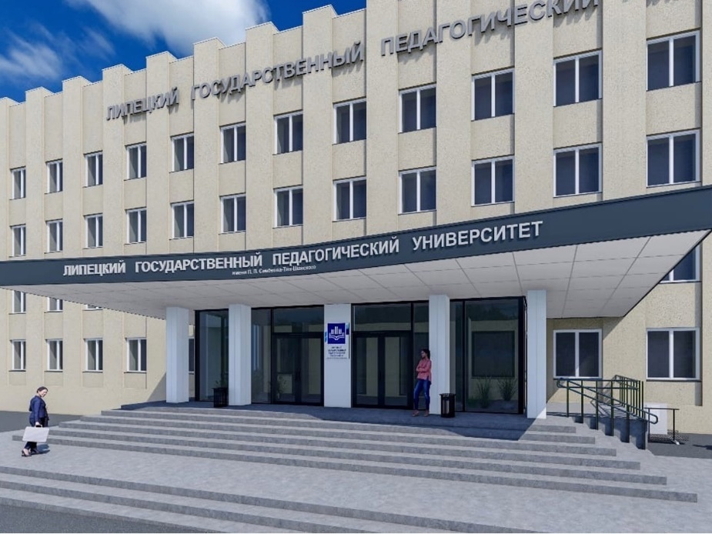

г. Липецк

***Уважаемые коллеги!***

Кафедра государственно-правовых дисциплин Липецкого государственного педагогического университета имени П.П. Семенова-Тян-Шанского совместно с МБОУ «Средняя школа № 68» г. Липецка проводит Всероссийский научно-методический круглый стол **«Правовые и педагогические аспекты управления системой образования и науки»**, который состоится **19 апреля 2023 года**.

К участию в круглом столе приглашаются руководители и педагогические работники образовательных организаций, служащие государственных и муниципальных органов управления образованием и наукой, исследователи, научные сотрудники, аспиранты и студенты, а также другие специалисты, деятельность и профессиональные интересы которых связаны со сферой образования и науки.

Формы участия: **очная**, **заочная** (публикация статьи), **дистанционная** (выступление с использованием технологий видеоконференцсвязи).

***Научные направления для обсуждения в рамках***

***круглого стола:***

1. Модернизация системы образования Российской Федерации: взгляд юристов, менеджеров и педагогов.

2. Актуальные вопросы правового обеспечения управления образовательными и научными организациями.

3. К дискуссии о национальной системе высшего образования.

4. Наукометрия и управление научной деятельностью.

5. Управление воспитательной работой в образовательных организациях и детско-юношескими объединениями.

6. Технологии управления персоналом образовательных и научных организаций.

7. Проблемы измерения эффективности управления в образовании и науке.

8. Медиативные технологии в практике разрешения конфликтных ситуаций в образовательных и научных организациях.

9. Зарубежный опыт организации управления образованием и наукой.

10. Междисциплинарные исследования проблем управления образованием и наукой.

Всем участникам круглого стола будут предоставлены именные **электронные** **сертификаты.**

Материалы круглого стола войдут в сборник научных трудов. Электронная версия издания будет проиндексирована в **РИНЦ** на платформе **eLibrary.ru.**

Для лиц, желающих опубликовать научные статьи в сборнике научных трудов, оргвзнос исчисляется из расчета **1 стр. текста – 150** **руб.** (минимальный объем публикации – 3 страницы). Подробности по оплате оргвзноса будут сообщены каждому автору после завершения мероприятия. Всем авторам предоставляется электронный вариант сборника научных трудов.

***Условия участия***

Для участия в круглом столе необходимо **до 23:55** **9 апреля 2023 года** заполнить электронную форму заявки участника на сайте ЛГПУ имени П.П. Семенова-Тян-Шанского: [**http://lspu-lipetsk.ru/modules.php?name=konf_zayavka&konf=71**](http://lspu-lipetsk.ru/modules.php?name=konf_zayavka&konf=71)

Примеры заполнения заявки представлены в **приложении 1**.

В случае, если участник круглого стола планирует опубликовать доклад в сборнике научных трудов, к заполненной заявке нужно прикрепить текст статьи, оформленный в соответствии с предъявляемыми требованиями (**приложения 2 и 3**). Название прикрепленного файла должно начинаться с фамилии отправителя (например: **Иванов И.И._статья**). Число авторов одной статьи не должно превышать трех человек. Каждый участник мероприятия может опубликовать только один доклад, а также еще один материал, подготовленный в соавторстве.

**Материалы публикуются в авторской редакции. Авторы несут ответственность за научно-теоретический уровень и оригинальность публикации. Редакционная коллегия оставляет за собой право отклонить материалы, имеющие низкий научный уровень, не соответствующие тематике круглого стола, установленным правилам оформления и требованиям, предъявляемым к оригинальности, а также материалы, содержащие некорректные заимствования и иные нарушения научной этики.**

Оплата проезда, бронирование и оплата гостиниц участниками круглого стола осуществляются самостоятельно.

***Место и время  
проведения круглого стола***

Круглый стол проводится **19 апреля 2023 года** в Липецком государственном педагогическом университете имени П.П. Семенова-Тян-Шанского по адресу: **398020,** **г. Липецк, ул. Ленина, 42, корп. 2, ауд. 201**.

**Формат проведения:** обсуждение тезисов докладов в формате «ток-шоу». Выступающие формулируют проблему и предлагают возможные варианты ее решения, либо делятся опытом практической деятельности. Далее участники круглого стола обмениваются мнениями.

**Адрес оргкомитета:** г. Липецк, ул. Ленина, 42, корп. 2, каб. 323; тел.: +7 (4742) 32-83-37; e-mail: gpd@lspu-lipetsk.ru

**Контактное лицо:** Марков Роман Станиславович, преподаватель кафедры государственно-правовых дисциплин ЛГПУ имени П.П. Семенова-Тян-Шанского; тел.: +7 (980) 353-73-89; e-mail: rsm-94@yandex.ru

**Приложение 1**

**Образцы заполнения заявки на участие**

**Пример заполнения заявки сотрудником образовательной организации:**

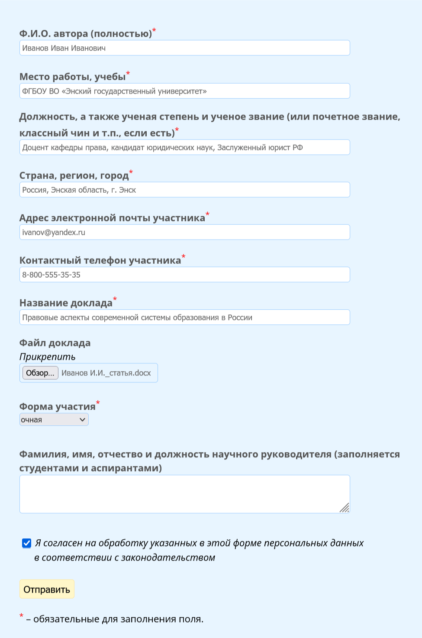

**Пример заполнения заявки обучающимся:**

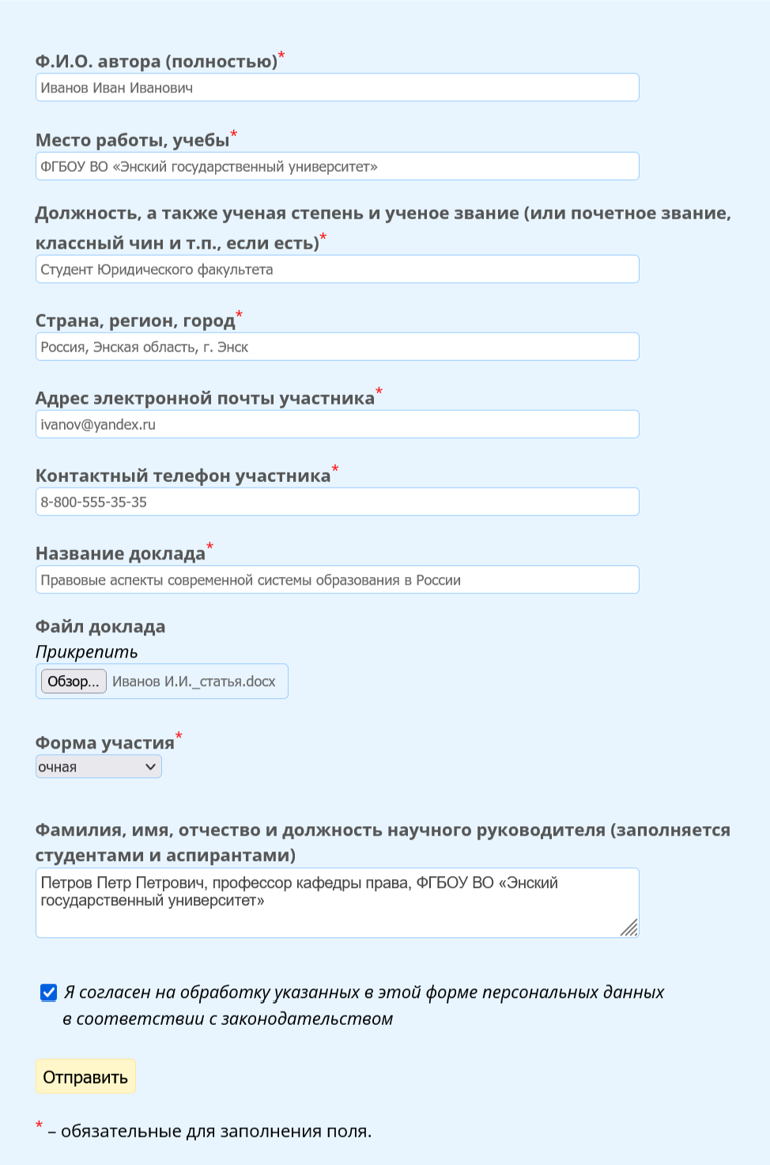

После нажатия кнопки «Отправить» участник получит код доступа к заявке. До окончания регистрации участник может вернуться к редактированию внесенной информации: для этого нужно нажать на надпись «Уже зарегистрировались?» и ввести указанную при регистрации электронную почту и код доступа.

**Приложение 2**

**ТРЕБОВАНИЯ К ОФОРМЛЕНИЮ НАУЧНЫХ СТАТЕЙ**

|  |  |
| --- | --- |
| **Объем** | От трех страниц формата А4 (включая метаданные, список литературы, рисунки, графики, таблицы и т.д.). |
| **Редактор** | Microsoft Word–2000 и выше. Расширение .doc или .docx. |
| **Стиль** | Без интервалов. |
| **Поля** | 2 см. |
| **Шрифт** | Times New Roman. |
| **Размер шрифта** | 14. |
| **Межстрочный интервал** | 1. |
| **Межабзацный интервал** | Отсутствует. |
| **Абзацный отступ** | 1,25 см. |
| **Ссылки** | Внутритекстовые, в квадратных скобках.  Указывается номер цитируемого источника (по списку литературы) и используемые страницы. |
| **Оформление заголовка** | Шрифт полужирный, выравнивание по правому краю.  Первая строка: инициалы и фамилия автора (авторов) статьи.  Вторая строка: инициалы и фамилия научного руководителя (при наличии). |
| **Название научной статьи** | Через 1 интервал от информации об авторе; шрифт полужирный, буквы заглавные, выравнивание по центру. |
| **Аннотация и ключевые слова** | Через 1 интервал от названия научной статьи; курсив, выравнивание по ширине; слова «Аннотация» и «Ключевые слова» выделяются полужирным шрифтом.  Только на русском языке. Аннотация: не более 100 слов. Ключевые слова: 5–10 штук, слова отделяются друг от друга точкой с запятой. |
| **Список литературы** | Оформляется в соответствии с требованиями ГОСТ 7.1.2003 через 1 интервал от текста научной статьи. Автоматическая нумерация не используется.  Цитируемая литература располагаются в порядке упоминания в тексте статьи.  Ссылки на публикации членов организационного комитета круглого стола приветствуются. |

|  |  |
| --- | --- |
| **Сведения об авторах** | Через интервал после Ф.И.О. (полностью), должность, организация, при наличии – ученая степень и ученое звание (или почетное звание, классный чин и т.п.). |
| **Аббревиатуры и сокращения** | Без пояснений в тексте используются только общепринятые аббревиатуры.  Специальные аббревиатуры вводятся после первого упоминания в тексте сокращаемого словосочетания (например: «Рассмотрим основные принципы деятельности Следственного комитета Российской Федерации (далее – СК РФ)»).  Обязательно использовать сокращения слов «год» («г.»), «годы» («гг.»), «век» («в.»), «века» («вв.»), «статья» («ст.»), «часть» («ч.»), «пункт» («п.»). |
| **Оригинальность текста** | **Не менее 70%** без учета цитирования (по данным системы «Антиплагиат ВУЗ»). |
| **Прочее** | В тексте используются только кавычки-«елочки» («»). В цитатах, уже взятых в кавычки-«елочки», требуется использовать кавычки-«лапки» („“). Использование иных кавычек не допускается.  Знак многоточия («…») следует не путать с расположенными подряд тремя точками («...»).  Следует различать знаки дефиса («-») и тире («–»).  Абзацный отступ выставляется автоматически, использование пробелов для указания абзацного отступа не допускается.  Пробелы между инициалами не ставятся.  Годы обозначаются арабскими цифрами, а века – только римскими цифрами. Между двумя датами следует ставить тире («–»).  Запрет висячих строк отключен.  Переносы не используются.  Автоматическая нумерация и маркеры не используются. |

**Приложение 3**

**ПРИМЕР ОФОРМЛЕНИЯ НАУЧНОЙ СТАТЬИ**

**И.И. Иванов**

**Научный руководитель: П.П. Петров**

**НАЗВАНИЕ НАУЧНОЙ СТАТЬИ**

**Аннотация:** текст текст текст текст текст текст текст текст текст текст текст текст текст текст текст текст текст.

**Ключевые слова:** текст; текст; текст; текст; текст.

Текст текст текст текст текст текст текст текст текст текст текст текст текст. текст [2]. Текст текст текст текст текст текст текст текст [7, с. 48].

Текст текст текст текст текст текст текст текст текст текст текст текст текст текст текст текст текст текст текст текст текст.

Текст текст текст текст текст текст.

**Литература**

1. Конституция Российской Федерации: принята всенародным голосованием 12 декабря 1993 г. с изменениями, одобренными в ходе общероссийского голосования 1 июля 2020 г. // Рос. газета. 2020. 4 июля.

2. Об основных гарантиях избирательных прав и права на участие в референдуме граждан Российской Федерации: федер. закон Рос. Федерации от 12 июня 2002 г. № 67-ФЗ (в ред. от 28 декабря 2022 г.) // Собр. законодательства Рос. Федерации. 2002. № 24. Ст. 2253.

3. О выборах Губернатора Липецкой области: закон Липецкой области от 9 июня 2012 г. № 45-ОЗ (в ред. от 29 сентября 2022 г.) // Липецкая газета. 2012. 20 июня.

4. По делу о проверке конституционности ряда положений Устава (Основного Закона) Алтайского края: постановление Конституционного Суда Рос. Федерации от 18 января 1996 г. № 2-П // Собр. законодательства Рос. Федерации. 1996. № 4. Ст. 409.

5. Жуковская Н.Ю. Личность, общество и государство в политико-правовых воззрениях Л.И. Петражицкого // Пробелы в российском законодательстве. 2020. Т. 13. № 7. С. 26–31.

6. Казарова Д.С., Калинина Е.В., Свечникова В.В. Медиативные технологии как способ урегулирования конфликтов среди несовершеннолетних: социально-философские, психолого-педагогические и правовые аспекты: монография. Липецк: ЛГПУ имени П.П. Семенова-Тян-Шанского, 2020. 148 с.

7. Теория и методика формирования правосознания и правовой культуры несовершеннолетних: учебно-методическое пособие / Под общ. ред. Е.В. Калининой. Липецк: ЛГПУ имени П.П. Семенова-Тян-Шанского, 2020. 165 с.

8. Чепрасова Ю.В. К вопросу признания преподавателя вуза субъектом коррупционных преступлений // Актуальные проблемы теории и практики противодействия коррупции: Сборник материалов международной научно-практической конференции. Воронеж: ООО «Ритм», 2019. С. 163–171.

9. ЛГПУ: Кафедра государственно-правовых дисциплин // URL: http://lspu-lipetsk.ru/modules.php?name=kafedra&kaf=kaf_gpd/ (дата обращения: 15.01.2023).

Сведения об авторах:

**Иванов Иван Иванович** – студент Института истории, права и общественных наук, Липецкий государственный педагогический университет имени П.П. Семенова-Тян-Шанского.

**Петров Петр Петрович** – профессор кафедры государственно правовых дисциплин, Липецкий государственный педагогический университет имени П.П. Семенова-Тян-Шанского, доктор юридических наук, доцент.

***Благодарим  
за проявленный интерес!***

**Организационный комитет круглого стола**

***Калинина Елена Владимировна*** – заведующий кафедрой государственно-правовых дисциплин ЛГПУ имени П.П. Семенова-Тян-Шанского, кандидат юридических наук, доцент.

***Найденова Елена Александровна*** – директор Института истории, права и общественных наук, доцент кафедры государственно-правовых дисциплин ЛГПУ имени П.П. Семенова-Тян-Шанского, кандидат исторических наук.

***Щукина Ольга Александровна*** – директор МБОУ «Средняя школа № 68» г. Липецка.

***Скрипкин Иван Николаевич*** – заместитель директора МБОУ «Средняя школа № 68» г. Липецка, кандидат педагогических наук.

***Жуковская Наталия Юрьевна*** – доцент кафедры государственно-правовых дисциплин ЛГПУ имени П.П. Семенова-Тян-Шанского, кандидат исторических наук.

***Чепрасова Юлия Владимировна*** – доцент кафедры государственно-правовых дисциплин ЛГПУ имени П.П. Семенова-Тян-Шанского, кандидат юридических наук.

***Казарова Диана Сергеевна*** – доцент кафедры государственно-правовых дисциплин ЛГПУ имени П.П. Семенова-Тян-Шанского, кандидат психологических наук, доцент.

***Шатурина Наталья Алексеевна*** – старший преподаватель кафедры государственно-правовых дисциплин ЛГПУ имени П.П. Семенова-Тян-Шанского.

***Дежкин Игорь Борисович*** – старший преподаватель кафедры государственно-правовых дисциплин ЛГПУ имени П.П. Семенова-Тян-Шанского.

***Марков Роман Станиславович*** – преподаватель кафедры государственно-правовых дисциплин ЛГПУ имени П.П. Семенова-Тян-Шанского.

**Место проведения**

ЛГПУ имени П.П. Семенова-Тян-Шанского

398020, Липецк, ул. Ленина, д. 42

Тел.: **+7 (4742) 32-83-37**

e-mail: [**gpd@lspu-lipetsk.ru**](mailto:gpd@lspu-lipetsk.ru)